Test doc. 测试文档。

This is a test document. 这是一个测试文档。[1]

This document is **a bit harder to parse**! It contains complex situations like multi-line contexts or grids or graphics components[2]. Good luck~ 这个文件有点难以解析！ 它包含复杂的情况，如多行上下文或网格或图形组件。 祝你好运〜[3]

这是一个测试文档。 这是一个测试文档 。

You are stupid!!! 你好傻！！！

翻译它蛤蛤蛤蛤。 翻译它蛤蛤蛤蛤 。[4]

|  |  |
| --- | --- |
| This is a grid, translate it!!! 这是一个网格，翻译它！  Hey! Translate it!!! 嘿! 翻译它！！！ |  |
| 翻译它蛤蛤蛤蛤。 翻译它蛤蛤蛤蛤 。 | 翻译网格。 翻译网格 。 |

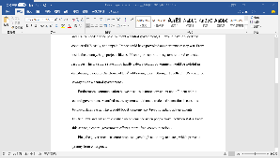This is some text 这是一些文字

This is a test sentence. 这是一个测试句子。

This is some text 这是一些文字

[5]

1. Test test test. 测试测试测试。
2. The first footnote. Yup? 第一个脚注。 对？
3. This is a endnote, NOT ENDNOTE!!! 这是一个尾注，而不是ENDNOTE！
4. Hello, here’s a **footnote**. *Hhhhhhhhhh*. 你好，这是一个脚注。 Hhhhhhhhhh 。
5. This is a footnote for page 2. 这是第2页的脚注。